Выпуск № 11 (36) декабрь 2014
Киёвская СОШ
К 70-летию Победы

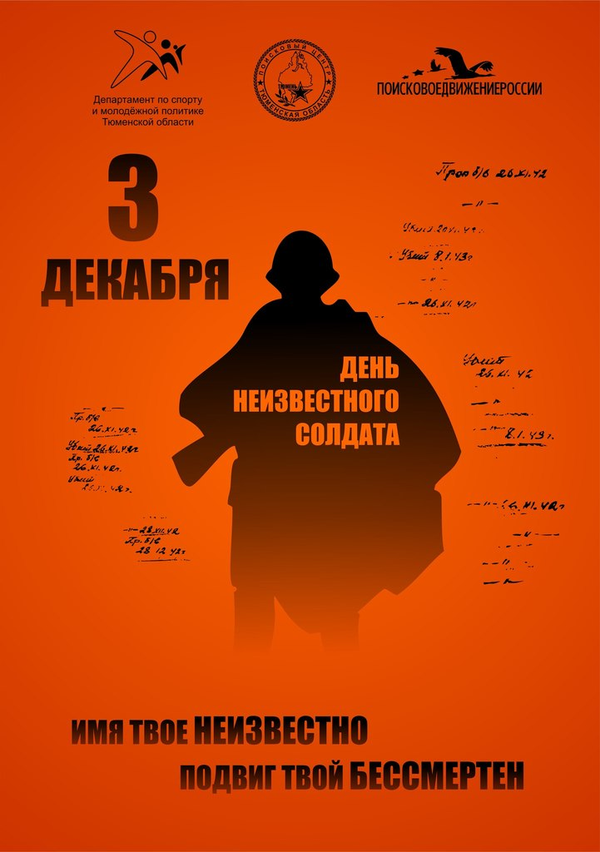

Госдума установила в России 3 декабря День Неизвестного Солдата, в память о российских и советских воинах, погибших в боевых действиях на территории нашей страны или за ее пределами. В этот день в 1966 году прах неизвестного солдата был торжественно захоронен у стен Московского Кремля. В связи с этой памятной датой в нашей школе прошли мероприятия:
- В фойе школы утром учащиеся и родители смотрели выставку экспонатов и видов работ поискового отряда «Салют Победы».
- Представители поискового отряда «Салют Победы»
Сделано в школьном ПРЕСС-ЦЕНТРЕ ДШО «Ровесник»

на первом уроке в каждом классе провели политинформации об истории этого дня.
- В течение всего дня около стенда «Великая Отечественная война» был организован почётный караул «Свеча памяти».
- На переменах ребята слушали песни военных лет.
- В кабинете ОБЖ в большие перемены работал виртуальный музей «Эхо войны».
- Учащиеся поискового отряда «Салют Победы» участвовали в школьной викторине «Помню, горжусь».
- В конце дня представители 5-11 классов собрались в актовом зале на круглый стол «Помню? Горжусь?».
- После уроков ребята развесили в с. Киёво информационные листовки-плакаты об этом празднике.
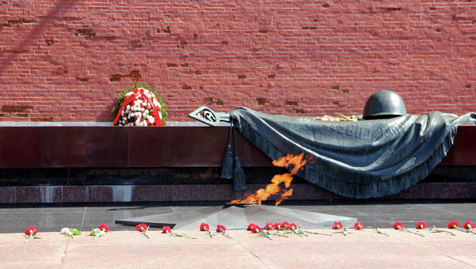

Школьный ПРЕСС-ЦЕНТР

